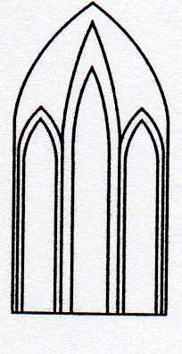
Catedral Anglicana St Paul´s
Valparaíso
Música en las Alturas
Ensamble Vocal Quodlibet
Sabado 1 de Diciembre, 2018
19.00 Horas
Entrada liberada

1era Parte - Renacimiento
1. Thomas Tallis (1505-1585)
If ye love me - Motete

2. Claudin de Sermisy (1490-1562)
Tant que vivray – Chanson

3. Orlando di Lasso (1532-1594)
O occhi, manza mia – Villanella

4. Juan Pérez Bocanegra (1560-1645)
Hanacpachap cussicuinin – Himno mariano

5. Francisco Guerrero (1528-1599)
Niño Dios d’amor herido – Villanesca espiritual

6. Michael Preaetorius (1571-1621)
Es ist ein’ Ros’ entsprungen – Lieder

7. Piae Cantiones – Anónimo (1582)
Gaudete

2da Parte – Impresionismo, siglo XX y XXI
8. Camille Saint-Saëns (1835-1921)
Calme des Nuits

9. Zoltán Kodály (1882-1967)
Esti dal

10. Lajos Bárdos (1899-1986)
Karácsonyi bölcsôdal

11. Gastón Soublette (1927)
Canción de Cuna – Autosacramental de Navidad

12. Sylvia Soublette (1923)
Dos amantes dichosos

13. Gustav Holst (1874-1934)
I love my love

14. Stephen Paulus (1949-2014)
The Road Home
_______________________________________
saintpaulchurchvalpo@gmail.com
